Projekt
Programowanie
obiektowe 2

Bartosz Kaczor
Gr. 4i08

1. Serwer

Okno serwera bez zalogowanych klientów:

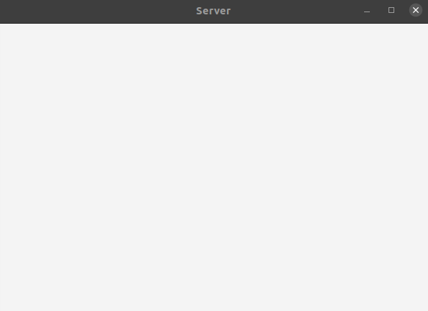
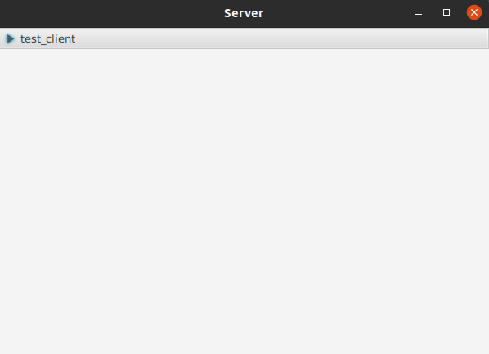
Okno serwera z jednym zalogowanym użytkownikiem:

Okno serwera po rozwinięciu listy plików klienta:

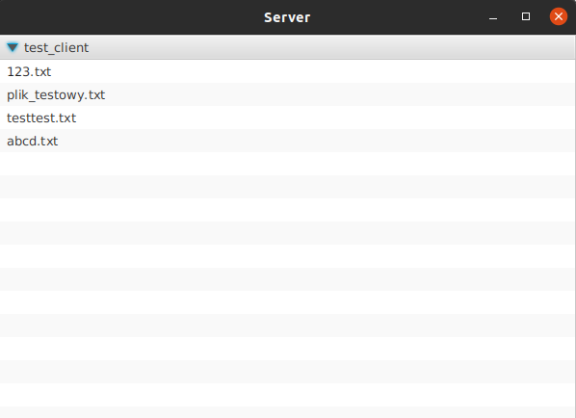

Lista z plikami jest odświeżana automatycznie, gdy pobrane zostaną nowe pliki, lub gdy pliki zostaną usunięte.

2. Klient

Wygląd okna logowania:
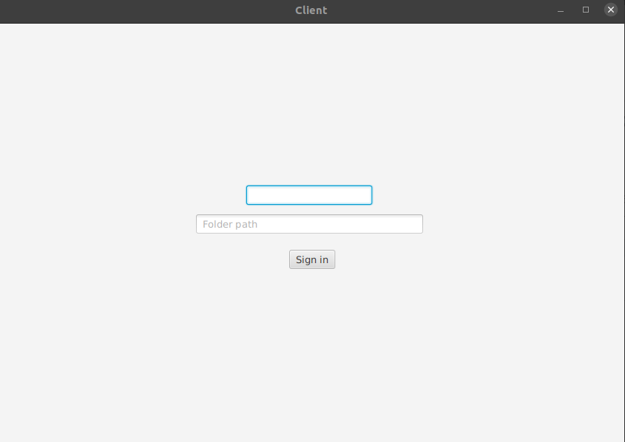

Po wpisaniu loginu i ścieżki do folderu lokalnego w którym przechowywane są pliki i wciśnięciu przycisku “Sign in”, zostaniemy zarejestrowani na serwerze.

Wygląd głównego okna aplikacji:

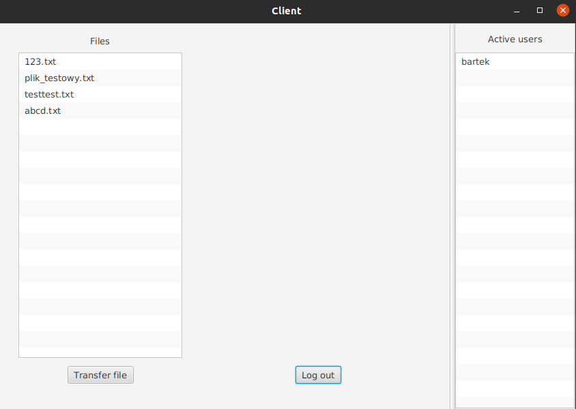

Pod etykietą “Files”, znajduje się automatycznie odświeżana lista plików folderu lokalnego.
Pod etykietą “Active users” znajdują się inni, zalogowani na serwerze, użytkownicy.

Przycisk “Log out” pozwala na wylogowanie się z serwera i zamknięcie aplikacji klienckiej.
Przycisk “Transfer file” pozwala na przesyłanie pliku między klientami.

Wygląd okna odpowiadającego za przesył plików między klientami:

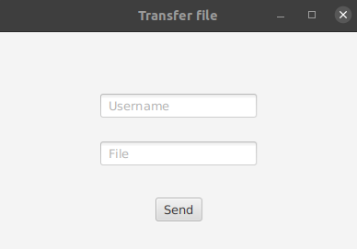

W pole ”Username” należy podać nazwę użytkownika do którego chcemy wysłac plik.
W pole “File” nalezy podać nazwę pliku (bez ścieżki do tego pliku)

Po wprowadzeniu prawidłowych danych i wciśnięciu przycisku “Send”, plik zostanie wysłany do innego użytkownika.

